https://recettesfood.com

طريقة عمل : عجينة البيتزا مع الشيف محمد حامد
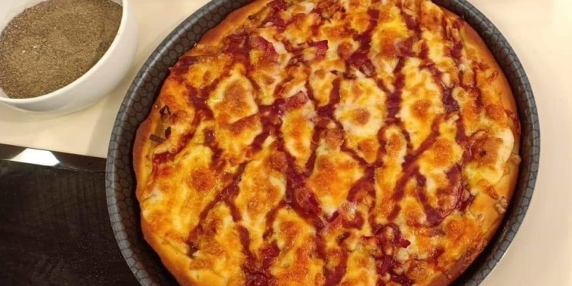

المقادير :-
نصف كيلو دقيق
ملعقة كبيرة خميرة
علبة زبادي
2ملعقة كبيرة سكر
ملعقة كبيرة ملح
2ملعقة كبيرة زيت زيتون
ماء للعجن
طريقة التحضير :-
نضع في بولة الخميرة والسكر وماء دافئ ونقلب جيداً ونغطيه البولة بسترتش ونترك الخليط حتى يخمر وبعد أن يخمر نضع عليه الدقيق والزبادي والملح ونقلب بملعقة خشب حتى تلم العجينة تماماً ثم نبدأ بالعجن باليد وأثناء العجن نضيف رشة دقيق وزيت زيتون ونعجن جيداً ونخدم العجينة باليد جيداً جداً ثم نشكلها على شكل كرات متساوية ونرصها في صاج ونغطيها بفوطة أو كيس ثلاجة مفتوح ونتركها ترتاح 10 دقائق ثم نأخذ كل كرة ونفردها في صينية بيتزا
الوصفة : صوص البيتزا
المقادير :-
كوب صلصة
نصف كوب كاتشب
زيت زيتون
زعتر جاف
ريحان مفروم
طريقة التحضير :-
نضع كل المكونات معاً في بولة ونخلطهم جيداً

طريقة عمل : المحشي العراقي ( دولمة )
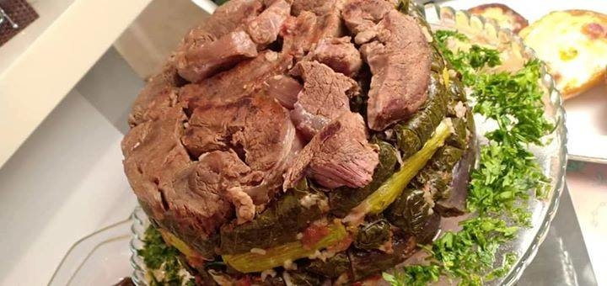
المقادير :- كيلو موز مكعبات ومسلوقة لفة ورق عنب نصف كيلو طماطم نصف كوسة صغيرة نصف كيلو فلفل رومي نصف كيلو باذنجان عروس أسود 2بصل أبيض كبير (الحشو) نصف كيلو أرز مصري 2بصل بقدونس كزبرة شبت كرات بلدي جزرة مبشورة ثوم سمنة بلدي لتر عصير طماطم 2ملعقة كبيرة صلصة ربع كوب ماء لتر شوربة صوص أحمر شطة نعناع جاف بهارات محشي ملح فلفل أسود
طريقة التحضير :- نقوم بتحضير الخلطة حيث نضع في حلة على النار السمنة البلدي ونضيف عليها البصل ونقلب حتى يتشوح ويأخذ لون ذهبي فاتح ثم ننزل بالثوم المفروم ويقلب حتى يتشوح مع البصل ثم نضيف عصير الطماطم والصلصة وربع كوب الماء ونقلب ونتركها على النار حتى تتسبك وفي بولة نضع الأرز المغسول والمصفى ونضيف عليه الجزر وكل كمية الخضرة (البقدونس – الكزبرة – الشبت – الكرات) والبهارات والصلصة المتسبكة ونقلب ونتركها في الثلاجة لمدة ساعتين ونضيف ثم نبدأ بحشو ورق العنب والكوسة والباذنجان والطماطم والفلفل الرومي ونسلق البصل نصف سلق ثم نفككه من بعضه ونأخذ كل ورقة ونحشيها بالخلطة ونلفها رول بالشكل الموضح في الحلقة ثم نحضر الحلة ونرص فيها اللحمة المسلوقة ثم طبقة من ورق العنب المحشي ثم طبقة من الكوسة والفلفل الرومي والباذنجان المحشيين ثم الطماطم والبصل المحشيين ونضع الحلة على النار عالية ونضيف عليها شوربة اللحمة حتى يتشرب المحشي الشوربة ثم نهدئ النار على المحشي ونتركه حتى ينضج تماماً ثم يقلب على طبق التقديم ويقدم بالهنا والشفا

طريقة عمل الوصفة : دوناتس حادق
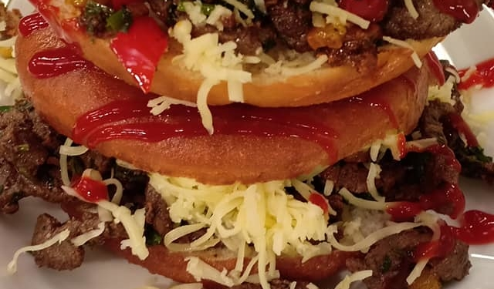

المقادير :- (العجينة) نصف كيلو دقيق 2ملعقة كبيرة زبدة بيضة 2ملعقة كبيرة لبن بودر ملعقة كبيرة سكر ملح ربع ملعقة صغيرة بيكنج بودر ملعقة كبيرة خميرة ماء للعجن زيت للقلي (حشو اللحمة) 3شريحة لحمة سكالوب ماء بصل بشر طماطم روزماري مفروم 6شريحة جبنة برجر 6شريحة روزبيف مايونيز كاتشب زيت ذرة بهارات لحمة ملح فلفل أسود
(حشو السوسيس) 4سوسيس شرائح بصل شرائح كزبرة مفرومة زيت سماق بودر ملح فلفل أسود (حشو الدجاج) صدر دجاجة بصلة مفرومة ثوم مفروم فلفل ألوان كزبرة مفرومة زيت ملعقة كبيرة صلصة كوب ونصف جبنة شيدر مبشورة مايونيز كاتشب بهارات دجاج ملح فلفل أسود (حشو السجق) ربع كيلو سجق بلدي بصلة فلفل رومي فلفل حار بقدونس مفروم صلصة كوب ونصف ميكس جبن ملح فلفل أسود
طريقة التحضير :- لعمل العجينة : نضع في العجان الدقيق والملح واللبن البودر والسكر والزبدة والبيكنج بودر والخميرة ونخفق وأثناء الخفق نضيف البيضة ثم ننزل بالماء تدريجياً ونعجن حتى تلم العجينة ثم نخرجها من العجان ونضعها في بولة ونغطيها بسترتش ونتركها لتختمر وبعد أن تختمر نقطعها بقطاعة الدوناتس ونكرر حتى إنتهاء كمية العجينة ثم نحضر صاج مرشوش عليه دقيق ومفروش عليه ورق زبدة مقطع إلى مربعات على حجم حبة الدوناتس بالشكل الموضح في الحلقة ثم نرص فوقه حبات الدوناتس ونتركها تختمر مرة أخرى ثم نقليها في زيت غزير ساخن درجة حرارته 160 لعمل حشوة اللحمة : نضع في بولة اللحمة المقطعة شرائح مثل الشاورما ونضيف عليها ماء البصل وبشر الطماطم والروزماري المفروم وزيت الذرة وبهارات اللحمة والملح والفلفل الأسود ونتركها في التتبيلة لمدة ساعتين في الثلاجة ثم نحضر طاسة على النار فيها رشة زيت ونضيف فيها اللحمة المتبلة ونشوحها جيداً حتى تمام النضج ثم نحضر الدوناتس ونفتحها مثل الساندوتش ونحشيها بحشوة اللحمة ونضع عليها شريحة روزبيف وشريحة جبنة شيدر وتزين بالكاتشب والمايونيز وتقدم لعمل حشوة السوسيس : نضع في طاسة على النار رشة زيت ونضيف فيها البصل حتى يأخذ لون ذهبي فاتح ثم نضيف السوسيس المقطع شرائح ونشوحه جيداً حتى تمام النضج ثم نضيف رشة سماق بودر وملح وفلفل أسود وكزبرة مفرومة ثم نحضر الدوناتس ونفتحها مثل الساندوتش ونحشيها بحشوة السوسيس وتزين بالكاتشب والمايونيز وتقدم لعمل حشوة الدجاج : نضع في طاسة على النار رشة زيت ونضيف فيها البصل والثوم حتى يأخذوا لون ذهبي فاتح ثم نضيف صدر الدجاجة المقطع مكعبات صغيرة ونشوحه جيداً ثم نضيف الفلفل الألوان المقطع مكعبات صغيرة ونضيف الصلصة والكزبرة المفرومة وبهارات الدجاج والملح والفلفل الأسود ونتركهم على النار حتى تمام النضج ثم نحضر الدوناتس ونفتحها مثل الساندوتش ونحشيها بحشوة الدجاج ونضع على الوجه الجبن وندخلها الفرن حتى تذوب الجبن ثم نخرجها من الفرن وتزين بالكاتشب والمايونيز وتقدم
لعمل حشوة السجق : نضع في طاسة على النار رشة زيت ونضيف فيها البصلة حتى تأخذ لون ذهبي فاتح ثم نضيف السجق المقطع حلقات والفلفل الرومي والفلفل الحار المقطعين حلقات أيضاً ونضيف الصلصلة والملح والفلفل الأسود ونشوحهم جيداً مع السجق ونتركهم على النار حتى تمام النضج ثم نضيف البقدونس المفروم ثم نحضر الدوناتس ونفتحها مثل الساندوتش ونحشيها بحشوة السجق ونضع على الوجه الجبن وندخلها الفرن حتى تذوب الجبن ثم نخرجها من الفرن وتزين بالكاتشب والمايونيز وتقدم

طريقة عمل : كبدة بالزبدة
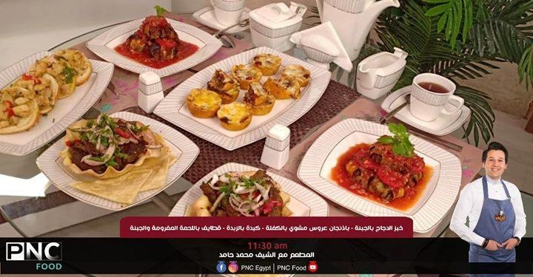
المقادير :- كايزر تركي مدخن (الحشو) 3صدور دجاج مكعبات بصلة مفرومة فلفل ألوان مكعبات كوب مشروم زبدة ربع لتر كريمة طهي ربع كيلو جبنة شيدر مبشورة بابريكا ملح فلفل أسود طريقة التحضير :- نضع في طاسة الزبدة ونضيف عليها البصل حتى يأخذ لون ذهبي فاتح ثم نضيف صدور الدجاج المقطعة مكعبات والفلفل الألوان والمشروم والبهارات ونقلب حتى تنضج مكعبات الدجاج تماماً ثم نضيف البقدونس والكريمة ونتركها على النار حتى يثقل قوام الصوص ثم نحضر الكايزر ونفتحه ونضعه في صاج ونضع عليه شرائح التركي المدخن ثم نضع حشوة الدجاج والجبنة وندخله الفرن حتى تذوب الجبنة ويقدم
الوصفة : باذنجان عروس مشوي بالكفتة
المقادير :- 10باذنجان عروس كبير زعتر فريش زيت زيتون (الحشو) نصف كيلو لحمة مفرومة كزبرة مفرومة 2طماطم فلفل أخضر حار بيضة بابريكا بصل بودر ثوم بودر بهارات لحمة ملح فلفل أسود (الصوص) بصلة مفرومة ثوم مفروم ريحان فريش كوب شوربة نصف لتر عصير طماطم زيت زيتون ملعقة كبيرة خل ملح فلفل أسود
طريقة التحضير :- نقطع الباذنجان إلى شرائح رفيعة ثم نضع عليه زيت زيتون وزعتر مفروم وملح ونضعه في صاج وندخله الفرن حتى يشوى ثم نقوم بتحضير الكفتة حيث نحضر بولة ونضع بها اللحمة المفرومة والطماطم والفلفل الحار والكزبرة المفرومة والبيضة والبهارات ونعجن جيداً حتى تتجانس المكونات ثم نشكلها على شكل كرات ونحضر الباذنجان ونضع شريحتين فوق بعض على شكل حرف إكس ثم نضع كرة الكفتة في المنتصف ونقفل عليها بأطراف الباذنجان بالشكل الموضح في الحلقة ثم نقوم بتحضير الصوص حيث نضع في حلة على النار زيت الزيتون والبصل ونقلب حتى يأخذ البصل لون ذهبي فاتح ثم نضيف الثوم المفروم والشوربة وعصير الطماطم والخل والبهارات والريحان المفروم ونقلب ونتركه على النار حتى يتسبك ثم نحضر بايركس ونضع فيه جزء من الصوص ثم نضع الكفتة الملفوفة بالباذنجان ثم نضع على الوجه جزء من الصوص وندخل البايركس الفرن حتى ينضج ويقدم
الوصفة : كبدة بالزبدة
المقادير :- نصف كيلو كبدة بلدي ثوم مفروم زبدة كاري كركم كمون بابريكا ملح (الخلطة) 2بصل 2طماطم سماق بودر ملح طريقة التحضير :- نضع الخبز في فورمة ونضغط عليه حتى يأخذ شكل الفورمة كما وضحنا في الحلقة وندخله الفرن حتى يتحمص ثم نقوم بتحضير الكبدة حيث نضع في طاسة على النار الزبدة ونضيف عليها الكبدة ونقلب حتى تذوب الزبدة وتتشربها الكبدة ثم نضيف الثوم المفروم والبهارات ونقلب حتى تنضج الكبدة ثم نقوم بتحضيرالخلطة حيث نقطع كل الخضار إلى جوليان ونخلطهم مع السماق والملح ونحضر الخبز ونخرجه من الفورمة ونضع بداخله الخلطة ثم نضع الكبدة وتقدم بالهنا والشفا
الوصفة : قطايف باللحمة المفرومة والجبنة
المقادير :- كيلو قطايف نصف كيلو لحمة مفرومة ٢بصل مفروم ٢طماطم مفرومة زعتر فريش مفروم بقدونس مفروم كوب جبنة موتزاريلا كوب جبنة شيدر مبشورة ربع كوب جبنة رومي مبشورة ٢ملعقة كبيرة صلصة زبدة قرفة بودر رشة جوزة الطيب بهارات لحمة ملح فلفل أسود طريقة التحضير :- نضع في طاسة على النار الزبدة ونضيف البصل حتى يأخذ لون ذهبي فاتح ثم نضع اللحمة المفرومة والبهارات والطماطم والصلصة والزعتر المفروم ونقلب ونتركها حتى تنضج اللحمة تماماً ثم نضع البقدونس المفروم ونرفعها من على النار ثم نحضر فورمة كب كيك وندهنها زبدة ونضع القطايف فيها ونحشيها باللحمة المفرومة المعصجة ثم نضع على الوجه الجبن وندخلها الفرن حتى تذوب الجبنة وتقدم

طريقة عمل : باذنجان عروس مشوي بالكفتة
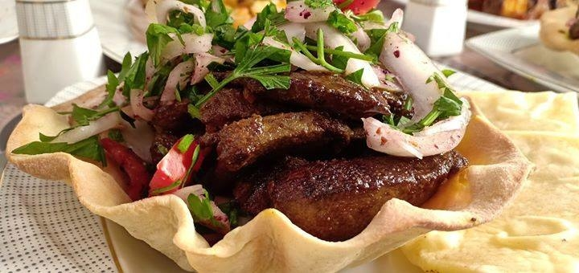

المقادير :- كايزر تركي مدخن (الحشو) 3صدور دجاج مكعبات بصلة مفرومة فلفل ألوان مكعبات كوب مشروم زبدة ربع لتر كريمة طهي ربع كيلو جبنة شيدر مبشورة بابريكا ملح فلفل أسود طريقة التحضير :- نضع في طاسة الزبدة ونضيف عليها البصل حتى يأخذ لون ذهبي فاتح ثم نضيف صدور الدجاج المقطعة مكعبات والفلفل الألوان والمشروم والبهارات ونقلب حتى تنضج مكعبات الدجاج تماماً ثم نضيف البقدونس والكريمة ونتركها على النار حتى يثقل قوام الصوص ثم نحضر الكايزر ونفتحه ونضعه في صاج ونضع عليه شرائح التركي المدخن ثم نضع حشوة الدجاج والجبنة وندخله الفرن حتى تذوب الجبنة ويقدم
الوصفة : باذنجان عروس مشوي بالكفتة
المقادير :- 10باذنجان عروس كبير زعتر فريش زيت زيتون (الحشو) نصف كيلو لحمة مفرومة كزبرة مفرومة 2طماطم فلفل أخضر حار بيضة بابريكا بصل بودر ثوم بودر بهارات لحمة ملح فلفل أسود (الصوص) بصلة مفرومة ثوم مفروم ريحان فريش كوب شوربة نصف لتر عصير طماطم زيت زيتون ملعقة كبيرة خل ملح فلفل أسود
طريقة التحضير :- نقطع الباذنجان إلى شرائح رفيعة ثم نضع عليه زيت زيتون وزعتر مفروم وملح ونضعه في صاج وندخله الفرن حتى يشوى ثم نقوم بتحضير الكفتة حيث نحضر بولة ونضع بها اللحمة المفرومة والطماطم والفلفل الحار والكزبرة المفرومة والبيضة والبهارات ونعجن جيداً حتى تتجانس المكونات ثم نشكلها على شكل كرات ونحضر الباذنجان ونضع شريحتين فوق بعض على شكل حرف إكس ثم نضع كرة الكفتة في المنتصف ونقفل عليها بأطراف الباذنجان بالشكل الموضح في الحلقة ثم نقوم بتحضير الصوص حيث نضع في حلة على النار زيت الزيتون والبصل ونقلب حتى يأخذ البصل لون ذهبي فاتح ثم نضيف الثوم المفروم والشوربة وعصير الطماطم والخل والبهارات والريحان المفروم ونقلب ونتركه على النار حتى يتسبك ثم نحضر بايركس ونضع فيه جزء من الصوص ثم نضع الكفتة الملفوفة بالباذنجان ثم نضع على الوجه جزء من الصوص وندخل البايركس الفرن حتى ينضج ويقدم
الوصفة : كبدة بالزبدة
المقادير :- نصف كيلو كبدة بلدي ثوم مفروم زبدة كاري كركم كمون بابريكا ملح (الخلطة) 2بصل 2طماطم سماق بودر ملح طريقة التحضير :- نضع الخبز في فورمة ونضغط عليه حتى يأخذ شكل الفورمة كما وضحنا في الحلقة وندخله الفرن حتى يتحمص ثم نقوم بتحضير الكبدة حيث نضع في طاسة على النار الزبدة ونضيف عليها الكبدة ونقلب حتى تذوب الزبدة وتتشربها الكبدة ثم نضيف الثوم المفروم والبهارات ونقلب حتى تنضج الكبدة ثم نقوم بتحضيرالخلطة حيث نقطع كل الخضار إلى جوليان ونخلطهم مع السماق والملح ونحضر الخبز ونخرجه من الفورمة ونضع بداخله الخلطة ثم نضع الكبدة وتقدم بالهنا والشفا
الوصفة : قطايف باللحمة المفرومة والجبنة
المقادير :- كيلو قطايف نصف كيلو لحمة مفرومة ٢بصل مفروم ٢طماطم مفرومة زعتر فريش مفروم بقدونس مفروم كوب جبنة موتزاريلا كوب جبنة شيدر مبشورة ربع كوب جبنة رومي مبشورة ٢ملعقة كبيرة صلصة زبدة قرفة بودر رشة جوزة الطيب بهارات لحمة ملح فلفل أسود طريقة التحضير :- نضع في طاسة على النار الزبدة ونضيف البصل حتى يأخذ لون ذهبي فاتح ثم نضع اللحمة المفرومة والبهارات والطماطم والصلصة والزعتر المفروم ونقلب ونتركها حتى تنضج اللحمة تماماً ثم نضع البقدونس المفروم ونرفعها من على النار ثم نحضر فورمة كب كيك وندهنها زبدة ونضع القطايف فيها ونحشيها باللحمة المفرومة المعصجة ثم نضع على الوجه الجبن وندخلها الفرن حتى تذوب الجبنة وتقدم

طريقة عمل الوصفة : مندي اللحمة
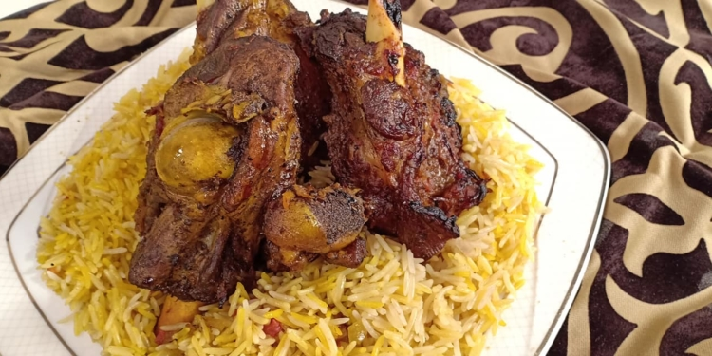
المقادير :- (اللحمة) كيلو لحمة 1طماطم مبشورة بصلة مبشورة زعفران بودر بهارات لحمة ملح فلفل أسود (الأرز) كيلو أرز بسمتي 2بصل مفروم 2طماطم مفرومة ماء ساخن زيت ذرة زبدة ورق لاور حبهان صحيح أعواد قرفة خشب بهارات لحمة ملح فلفل أسود
طريقة التحضير :- نضع في بولة الزعفران والبصل المبشور والطماطم المبشورة والملح والفلفل الأسود وبهارات اللحمة وزيت الذرة ونقلب التتبيلة جيداً ثم نضع اللحمة ونقلبها فيها ونتركها في التتبيلة في الثلاجة لمدة ساعتين أو لمدة ليلة كاملة ثم نقوم بتحضير الأرز حيث نضع في حلة على النار الزبدة والبصل ونقلب حتى يصفر البصل ثم نضيف التوابل الصحيحة كلها ثم نضيف الطماطم والبهارات والملح والفلفل الأسود ونقلب حتى تذبل الطماطم ثم نضيف الأرز والماء المغلي ونقلبه مع التوابل والبصل والطماطم تقلبة واحدة ثم نرفع الحلة من على النار ونضع الشبكة فوقها ثم نضع اللحمة فوق الشبكة ونغطيها بفويل ونضع فوقها غطاء الحلة بالشكل الموضح في الحلقة ثم ندخلها الفرن وأثناء تسويتها في الفرن نزيل الفويل ونتركها تكمل تسويتها حتى تنضج تماماً ونخرجها من الفرن وتقدم بالهنا والشفا
الوصفة : توست ساندوتش
المقادير :- كيس توست 5بيض بقسماط ملح فلفل أسود زيت للقلي (الحشو) 2صدور دجاج بصلة مفرومة طماطم مفرومة زعتر مفروم بقدونس مفروم زبدة ملعقة كبيرة مستردة بهارات ملح فلفل أسود (الخلطة) 2طماطم بقدونس خيار مخلل بصلة عصير ليمونة سماق بودر ملح
طريقة التحضير :- نقوم بتحضير الحشوة حيث نقطع صدور الدجاج إلى مكعبات صغيرة جداً ونضعها في بولة ونتبلها بالملح والفلفل الأسود والزيت والمستردة ثم نحضر طاسة على النار نضع فيها الزبدة والبصلة ونقلب حتى تصفر البصلة ثم نضيف قطع الدجاج والزعتر المفروم والبهارات ونقلب حتى تتشوح قطع الدجاج جيداً ثم نضيف الطماطم والبقدونس ونقلب ثم أخرى نخفق البيض مع ملح وفلفل أسود في بولة أخرى ونتركه جانباً ثم نقوم بفرد كل شريحة من شرائح التوست بالنشابة ثم نحضر شريحة توست وندهن أطرافها بخليط البيض ونضع فوقها شريحة أخرى ونقفلها عليها على شكل جيب كما وضحنا في الحلقة ثم نضع التوست في البيض ثم في البقسماط ثم يقلى في زيت غزير ساخن ونكرر حتى إنتهاء كمية التوست ثم نحشيه بحشوة الدجاج ثم نقوم بتحضير الخلطة حيث نقطع كل الخضار إلى شرائح جوليان ونضيف عليه عصير الليمون والملح والسماق بودر ونقلبهم مع بعض وتقدم الخلطة بجانب التوست المحشي وبالهنا والشفا
الوصفة : كنافة بالفستق والقشطة
المقادير :- نصف كيلو كنافة كوب سكر بودر 2كوب سمنة بلدي 2كوب فستق نصف كيلو قشطة بلدي كوب شربات ثقيل بارد 2ملعقة كبيرة طحينة طريقة التحضير :- نضع في الكبة الكنافة والفستق المجروش والسكر البودر ونضربهم مع بعض ثم نحضر صينية وندهنها بالسمنة والطحينة ونضع عليها طبقة من الفستق المجروش ثم نضع الكنافة ونساويها جيداً ثم نسقي الوجه بسمنة بلدي وندخلها الفرن حتى تنضج تماماً وتأخذ اللون الذهبي المطلوب وبعد خروجها من الفرن نسقيها بالشربات البارد ثم نحضر صينية أخرى ونضع عليها كيس ثلاجة مفتوح ثم نضع القشطة البلدي ونساويها جيداً ثم نقلب الكنافة عليها في نفس صينية القشطة ثم نقلب الصينية على ستاند التقديم ونزين بالفستق المجروش وتقدم بالهنا والشفا

